|  |  |  |
| --- | --- | --- |
|  |  |  |
| МИНОБРНАУКИ РОССИИ | | |
| Федеральное государственное бюджетное образовательное учреждение  высшего образования  **«МИРЭА – Российский технологический университет»**  **РТУ МИРЭА** | | |

Институт Информационных технологий

Кафедра Инструментального и прикладного программного обеспечения

**ПРАКТИЧЕСКАЯ РАБОТА №7**

по дисциплине «Технологии виртуализации клиент-серверных приложений»

**Тема практической работы:**

**Студент группы** ИКБО-20-21 Мухаметшин А. Р.

_______________

(подпись студента)

**Руководитель практической работы**  Волков М.Ю.

_______________

(подпись руководителя)

Работа представлена «____»____________ 2024 г.

Допущен к работе «___» ____________ 2024 г.

Москва 2024

**ОГЛАВЛЕНИЕ**

Цель работы 3

Ход работы 4

Вывод 5

Ответы на вопросы к практической работе 6

Список использованной литературы 7

Цель работы

Получить практические навыки по работе с ресурсами в системе Kubernetes.

Ход работы

Включим сервер метрик в minikube, Рисунок 1.

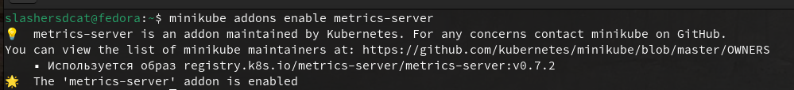

Рисунок 1 – Включение сервера метрик

Проверим работу сервера метрик, Рисунок 2.

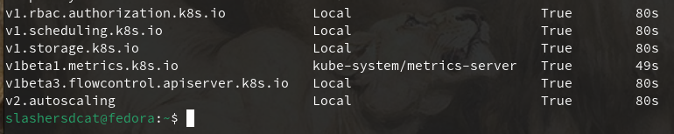

Рисунок 2 – Проверка работоспособности

Создадим отдельное пространство имен, Рисунок 3.



Рисунок 3 – Создание пространства имен

Создадим и запустим Pod из представленного в работе yaml файла, Рисунок 4.



Рисунок 4 – Созданный Pod

Посмотрим подробную информацию о Pod, проверяя установленные requests и limits, Рисунок 5.

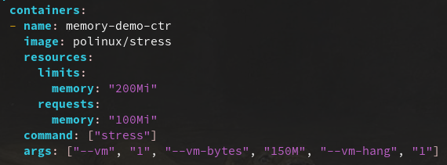

Рисунок 5 – Запрошенные ресурсы

Посмотрим метрики, Рисунок 6.



Рисунок 6 – Метрики

Создадим и запустим Pod, который попытается занять больше памяти, чем для него выделено, Рисунок 7.

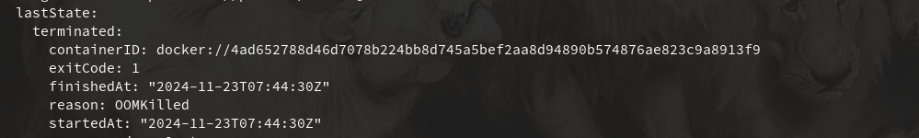

Рисунок 7 – Ошибка при создании и запуске

Создадим Pod, чей запрос по памяти будет больше, чем емкость любой ноды в кластере, Рисунок 8.



Рисунок 8 – Под, ожидающий подходящей ноды

Получим детальную информацию, Рисунок 9.

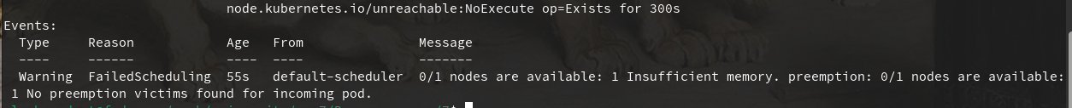

Рисунок 9 – Получение детальной информации об ошибке

Создадим Pod, которому нужно 0.5 CPU и для которого установлено ограничение в 1 CPU, Рисунок 10.



Рисунок 10 – Созданный Pod

Посмотрим на установленные requests и limits, Рисунок 11.

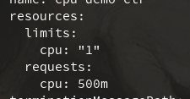

Рисунок 11 – Ограничения

Посмотрим, сколько ресурсов сейчас фактически используется, Рисунок 12.



Рисунок 12 – Фактическое использование ресурсов

Создадим Pod, чей запрос по CPU превышает мощность любой ноды в кластере, Рисунок 13.



Рисунок 13 – Попытка создать Pod

Посмотрим на ошибку, Рисунок 14.



Рисунок 14 – Ошибка

Вывод

В ходе выполнения данной практической работы были получены практические навыки по работе с ресурсами в системе Kubernetes.

Ответы на вопросы к практической работе

1. Назовите 3 QoS-класса

Guaranteed, Burstable, BestEffort.

2. Назовите основные ресурсы системы и единицы их измерения в Kubernetes

CPU - в ядрах (cores) или миллиядрах (millicores). Память - в мегабайтах (MB) или гигабайтах (GB).

3. Для чего нужен HPA?

HPA (Horizontal Pod Autoscaler) необходим для автоматического масштабирования количества подов в зависимости от нагрузки на приложение, что позволяет поддерживать производительность при изменении трафика.

4. Для чего необходимо устанавливать ограничения в Kubernetes?

Установка ограничений помогает предотвратить чрезмерное использование ресурсов, горизонтует потребление ресурсов между различными подами и обеспечивает стабильность работы приложений.

5. Что будет с узлом при превышении ограничений?

При превышении ограничений узел может начать ограничивать ресурсы, выделяемые подам, что может привести к их устранению (eviction) или снижению производительности служб на узле.

Список использованной литературы

1 Установка Kubernetes с помощью Minikube — Текст:

электронный [сайт]. — URL: https://kubernetes.io/ru/docs/setup/learning

environment/minikube/

2 K8S для начинающих. Первая часть — Текст: электронный

[сайт]. — URL: https://habr.com/ru/post/589415/

3 Kubernetes или с чего начать, чтобы понять что это и зачем он

нужен — Текст: электронный https://habr.com/ru/company/otus/blog/537162/

4 [сайт]. — URL: Основы Kubernetes — Текст: электронный [сайт]. — URL:

https://habr.com/ru/post/258443/